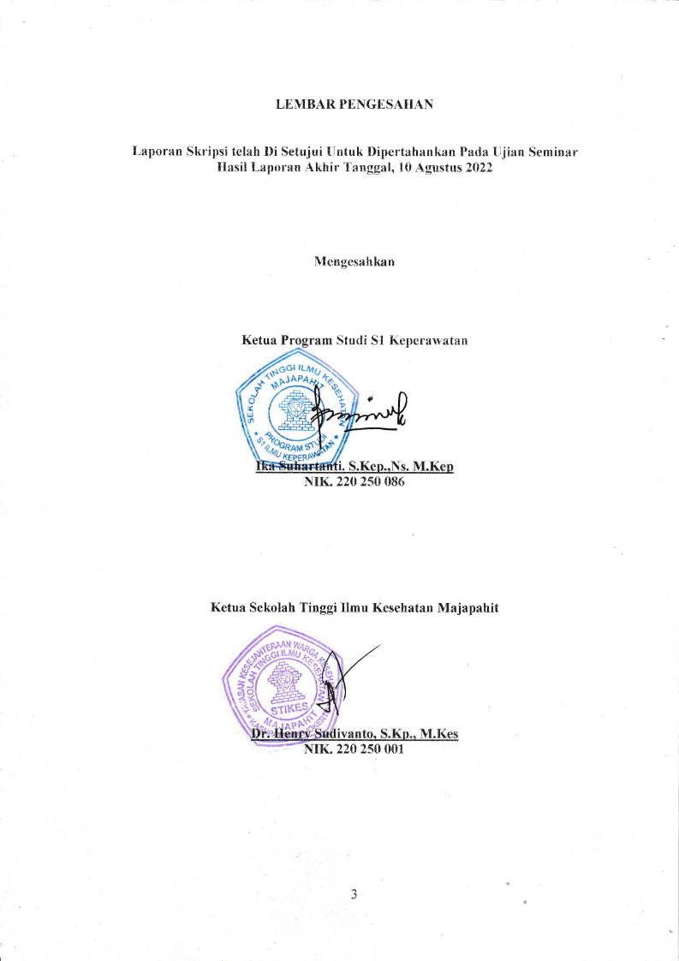
LEMBAR PENGESAHAN

Laporan Skripsi telah Di Setujui Untuk Dipertahankan Pada Ujian Seminar Hasil Laporan Akhir Tanggal, 10 Agustus 2022

Mengesahkan

Ketua Program Studi S1 Keperawatan

Ika Suhartanti. S.Kep.,Ns. M.Kep
NIK. 220 250 086

Ketua Sekolah Tinggi Ilmu Kesehatan Majapahit

Dr. Henry Sudiyanto, S.Kp., M.Kes
NIK. 220 250 001

